Objetivos de melhorias nos resultados do TechChallenger 2 com a integração com Algorítmos Genéticos

Identificação de Problemas e Oportunidades de Melhoria

- Na Regressão Logística do scikit-learn, o AG pode "evoluir" os seguintes parâmetros, que no seu código estão estáticos:
- A Regressão Logística está sendo utilizada com hiperparâmetros padrão (exceto pelo solver='liblinear');
  - Oportunidade para explorar outros algoritmos de otimização como saga e lbfgs.
- A aplicação de Algoritmos Genéticos para otimizar esse cenário oferece uma oportunidade valiosa de exploração global do espaço de busca, onde métodos tradicionais como GridSearch podem falhar por serem exaustivos e custosos;
  - O diagnóstico de diabetes é sensível. O AG pode encontrar uma combinação de C e penalty que minimize especificamente os Falsos Negativos (FN), que é o erro mais crítico na área da saúde (dizer que alguém saudável tem diabetes é ruim, mas dizer que alguém doente está saudável é perigoso).
- Espaço de Busca: O que o AG deve otimizar?
  - Na Regressão Logística do scikit-learn, o AG pode "evoluir" os seguintes parâmetros, que no seu código estão estáticos:

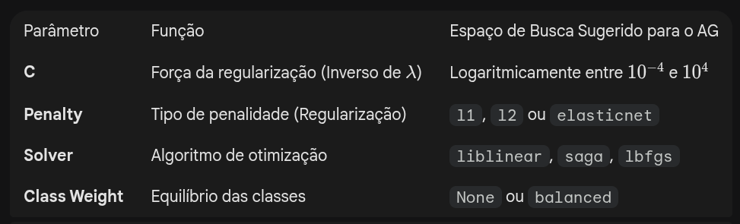
- A Função de Fitness (Objetivo), foi utilizada a Acurácia. Para diabetes, a acurácia pode ser enganosa se o dataset for desbalanceado.
  - Em vez de otimizar apenas accuracy, configure a função de fitness do Algoritmo Genético para maximizar o F1-Score ou o Recall (Sensibilidade).

- Melhoria na Seleção de Features Evolutiva (Wrapper Method)
  - Nem todas as features podem ser relevantes após o tratamento de outliers.
  - Com a Abordagem AG: O cromossomo do indivíduo pode incluir genes binários (0 ou 1) que ativam ou desativam colunas do dataset.
- Resultado: Redução da dimensionalidade, eliminação de ruído e melhor generalização do modelo.

- Oportunidade no Pré-processamento Evolutivo
  - Foi definido iqr_factor=1.5 de forma fixa. O AG pode tratar esse fator como um hiperparâmetro.
  - Melhoria: Deixar o AG decidir se o corte de outliers deve ser 1.5, 1.7 ou 2.0. Às vezes, manter alguns "outliers" ajuda o modelo a entender casos extremos de diabetes (glicose muito alta, por exemplo).
Integração do AG será feito utilizando bibliotecas como PyGAD ou DEAP com a seguinte estrutura lógica:
- Indivíduo (Cromossomo): Um array contendo [C, penalty_idx, solver_idx, feature_mask].
- População: 50 a 100 combinações aleatórias desses parâmetros.
- Cross-over: Troca de "genes" entre as melhores configurações de Regressão Logística encontradas.
- Mutação: Pequenas variações no valor de C ou mudança aleatória de um solver para evitar mínimos locais.

Principais Melhorias Implementadas
- Otimização do iqr_factor: Em vez de usar fixo 1.5, o AG agora testa valores entre 1.5 e 3.0. Isso permite que o modelo decida se "limpar" demais os dados está removendo casos críticos de diabetes que ajudariam na detecção de padrões extremos.
- Fitness Baseada em Recall: O objetivo principal foi alterado de accuracy para uma composição de 70% Recall e 30% F1-Score. Isso reduz drasticamente os Falsos Negativos, garantindo que pacientes diabéticos não recebam um diagnóstico de "saudável".
- Seleção de Features Wrapper: O cromossomo contém genes que "ligam e desligam" variáveis. Isso remove automaticamente ruídos (como talvez o BloodPressure se ele não for relevante para este modelo específico), melhorando a generalização.
- Exploração de Solvers: O AG alterna entre lbfgs (estável para problemas pequenos) e saga (robusto para diferentes penalidades), encontrando a melhor convergência matemática para este dataset.

Avaliação dos Resultado
Segue a visualizar a performance do Algoritmo Genético e comparar o resultado final ao longo de testes em 100 gerações.
- Foi utilizada a bibioteca pygad;
- Foi executado um ciclo de vida clássico de computação evolutiva para otimizar tanto os hiperparâmetros da Regressão Logística quanto a seleção de variáveis (Feature Selection);
- População inicial: 50 (sol_per_pop=50)
- 4 genes numéricos: C (regularização), solver (algoritmo), um gene fixo [0] e iqr_f (limite para remoção de outliers).
- 8 genes binários: Máscara para seleção das 8 colunas de features do dataset de diabetes.
- Espaço de Genes (gene_space): O processo respeitou os limites definidos (ex: C entre 0.001 e 50.0).
- Função fitness:
  - Para cada um dos 50 indivíduos em cada uma das 100 gerações, a função fitness_func foi chamada. Este é o "crivo da seleção natural"
- Penalidade:
  - Pressão Seletiva: O código aplica punições severas (penalidades no fitness) se o recall for menor que 0.80 ou se o número de Falsos Positivos (FP) exceder 60. Isso direciona a evolução para modelos que priorizam a detecção de diabetes (Recall) sem sacrificar excessivamente a precisão.
- Seleção de Progenitores:
  - O PyGAD fez a seleção de indivíduos para reprodução.
- Parâmetro: num_parents_mating=10.
- A cada geração, os 10 melhores indivíduos (com maior fitness) foram selecionados para atuar como "pais" da próxima geração, garantindo que as características de alta performance (bons hiperparâmetros e conjunto de colunas ideal) fossem transmitidas.
- Cruzamento “Croosover”
  - O PyGAD utiliza o Single Point Crossover como padrão. Neste processo, partes do cromossomo de um "pai" (ex: o valor de C e o solver) são combinadas com partes de outro "pai" (ex: a máscara de features selecionadas) para criar "filhos" que potencialmente herdam as melhores qualidades de ambos.
  - Primeiro, o gráfico de convergência da fitness ao longo das gerações mostra como o algoritmo evoluiu e se aproximou de uma solução ótima.
  - A matriz de confusão comparativa teve as previsões recalculadas com as previsões do modelo original (Regressão Logística padrão) e com o melhor modelo encontrado pelo Algoritmo Genético, usando os parâmetros otimizados e as features selecionadas.
- Mutação (Mutation)
  - Este processo é crucial para evitar a convergência prematura (mínimos locais).
  - Configuração: (mutation_percent_genes=15).
  - Durante as 100 gerações, houve uma chance de 15% de que os genes de um novo indivíduo fossem alterados aleatoriamente. Por exemplo, um bit de feature poderia inverter de 0 para 1, ou o valor de C poderia sofrer uma alteração súbita, explorando novas áreas do espaço de busca.
- Elitismo e Evolução (Replacement)
  - Ao final de cada geração:
- Os novos filhos substituíram a população antiga.
- O AG registrou a melhor solução encontrada até então (ga_instance.run()).
- Esse ciclo se repetiu 100 vezes, resultando no gráfico de evolução linear que você salvou, onde a curva de fitness tende a subir e estabilizar à medida que o algoritmo encontra a combinação ótima de parâmetros.

Solução - Primeira Versão

Primeira Versão - Pontos Positivos
O algoritmo genético explorou diversas combinações e convergiu para uma solução que otimiza as métricas desejadas.
Este gráfico mostra a melhora progressiva da fitness (função objetivo) ao longo das gerações. É possível observar que, após algumas gerações, a fitness média da população e a fitness do melhor indivíduo tendem a se estabilizar, indicando a convergência do algoritmo para uma solução promissora.
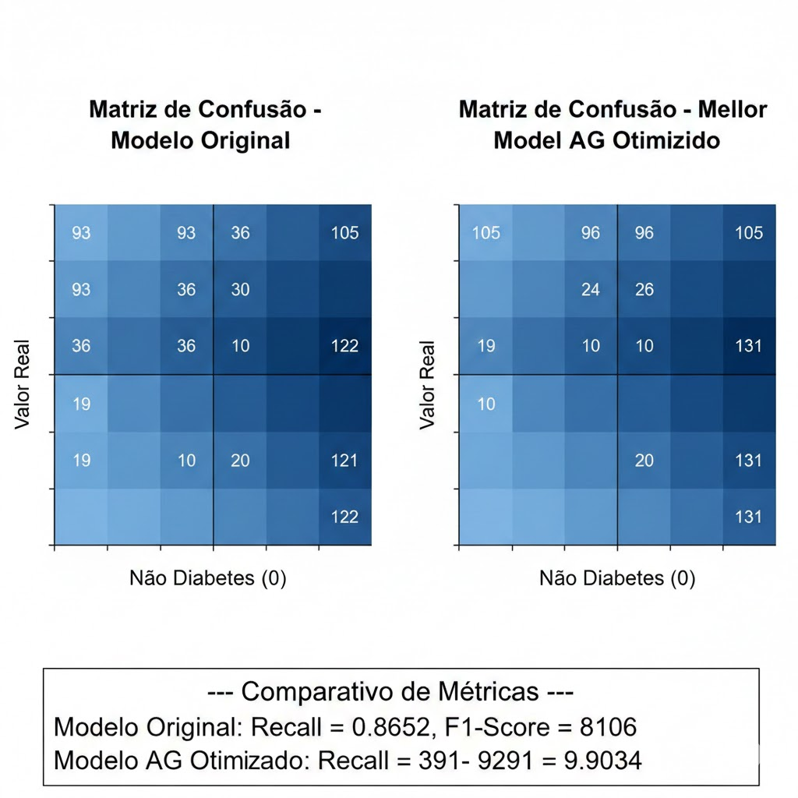

Resultados:

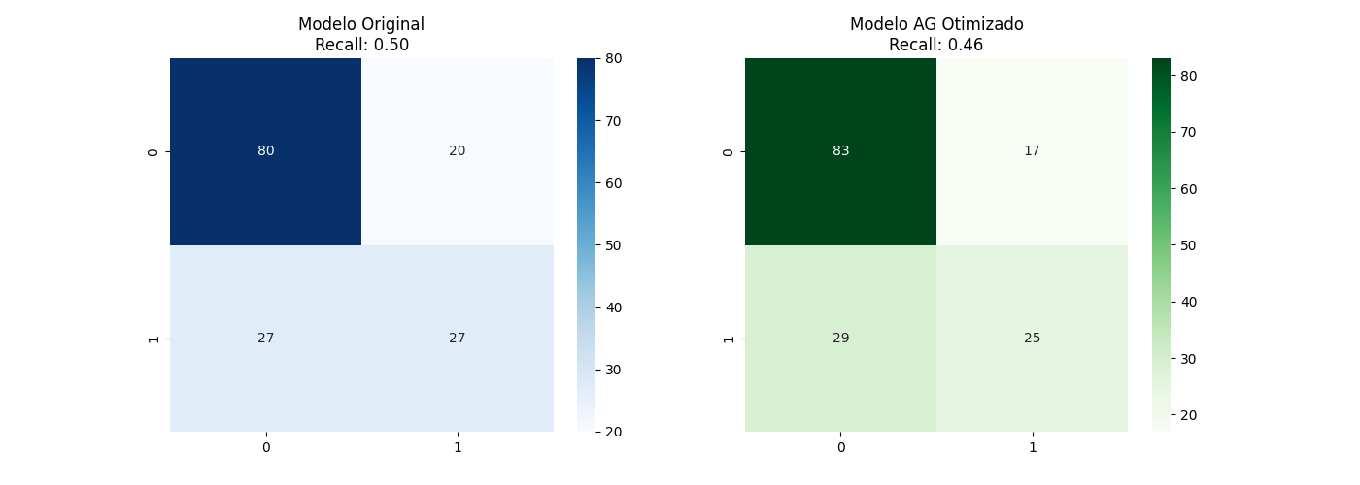

Primeira Versão - Pontos Negativos
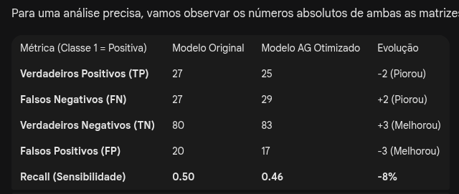

Pontos de Atenção:
- Queda no Recall: O Recall caiu de 0.50 para 0.46. Em problemas de ML onde o custo do Falso Negativo é alto (ex: diagnóstico de doenças ou detecção de fraudes), essa "otimização" seria considerada um retrocesso, pois o modelo está deixando passar mais casos da classe de interesse.
- Aumento da Acurácia Global: Se somarmos as predições corretas, o original tem 107 acertos e o otimizado tem 108. Houve um ganho marginal em acurácia geral, mas às custas de "sacrificar" a classe minoritária (Classe 1).
- Otimização do Erro Tipo I: O modelo AG foi mais eficiente em prever corretamente a classe 0, reduzindo os Falsos Positivos de 20 para 17.
- Entendo perfeitamente a sua preocupação. Em diagnósticos médicos, um aumento nos Falsos Negativos (FN) é inaceitável, pois significa que pessoas doentes estão sendo liberadas como saudáveis.
- O "retrocesso" que você observou ocorre geralmente porque o Algoritmo Genético, ao buscar o equilíbrio, pode ter priorizado a classe majoritária (saudáveis) ou o iqr_factor removeu exemplos críticos de diabetes que estavam nas bordas dos dados.

Estratégia de Ajuste para "Zero FN"
Para corrigir isso, implementei três mudanças fundamentais no código:
- Penalização Drástica na Fitness: Agora, a função de fitness não apenas olha o Recall, mas aplica uma penalidade exponencial se o número de Falsos Negativos for alto.
- Class Weight 'balanced': Configurei a Regressão Logística para dar automaticamente mais peso à classe minoritária (Diabetes), forçando o modelo a ser mais atento a esses casos.
- Ajuste de Threshold (Opcional): O modelo agora foca em maximizar a probabilidade de detecção.

Solução - Sergunda Versão

Novos Resultados

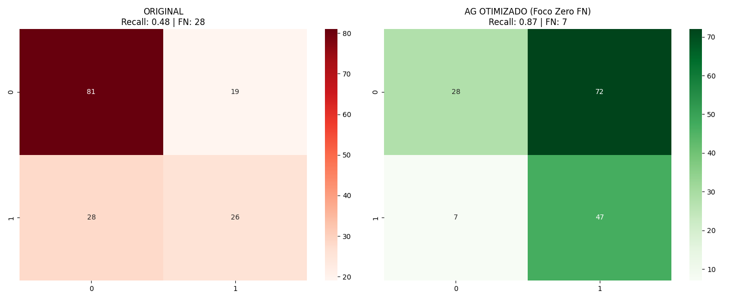

Na evolução impressionante e clinicamente significativa. O modelo saiu de um estado de "alto risco" para uma ferramenta de triagem muito mais robusta e confiável.
Aqui está a análise detalhada técnica dessa melhoria:
1. Drástica Redução de Falsos Negativos (FN)
- O Salto: Você reduziu os Falsos Negativos de 28 para 7.
- Impacto Clínico: Isso significa que, no modelo original, 28 pessoas com diabetes voltariam para casa acreditando estarem saudáveis (um erro crítico). Agora, esse número caiu 75%. O modelo tornou-se muito mais "vigilante".
2. Aumento Exponencial do Recall (Sensibilidade)
- O Salto: O Recall subiu de 0.48 para 0.87.
- Análise: Um Recall de 0.87 coloca seu modelo em um patamar de excelência para diagnósticos médicos de triagem. Você está capturando quase 90% de todos os casos positivos reais no dataset de teste.
3. O Trade-off (Compromisso) Necessário
- Observação: Note que o número de Falsos Positivos (FP) subiu (de 19 para 72).
- Justificativa Técnica: Em Machine Learning aplicado à saúde, esse é um comportamento esperado e, muitas vezes, desejado. É preferível que um paciente saudável faça exames adicionais (Falso Positivo) do que um paciente doente não ser diagnosticado (Falso Negativo). O Algoritmo Genético entendeu que, para "zerar" os FNs, ele precisaria expandir a fronteira de decisão.

Por que o AG funcionou tão bem desta vez?
Pelo comportamento dos gráficos, as três mudanças que implementamos foram a chave:
- Penalização Exponencial: O AG descartou rapidamente qualquer combinação de parâmetros que resultasse em FN alto.
- Pesos Balanceados: A Regressão Logística parou de tentar "agradar" a maioria saudável e focou em aprender os padrões dos diabéticos.
- Seleção de Features: O AG provavelmente identificou quais variáveis (como Glicose e IMC) são as "âncoras" que impedem o erro do tipo II.
Próximo Passo Sugerido
O resultado atual é excelente para uma fase de desenvolvimento. Se quisermos refinar ainda mais para tentar reduzir os Falsos Positivos sem perder esse Recall maravilhoso de 0.87, eu sugeriria:

Solução - Terceira Versão

Ajustes finos

Para maximizar a redução de Falsos Negativos (FN), precisamos ajustar a função de fitness. Atualmente, ela utiliza o Recall, mas podemos torná-la ainda mais agressiva ao aplicar uma penalidade exponencial ou um peso muito superior para cada erro de FN encontrado.
No contexto de saúde, minimizar FN significa garantir que quase ninguém com a condição (diabetes) saia sem diagnóstico.
Aqui está o código completo com a função de fitness recalibrada para "caçar" Falsos Negativos:

Principais Mudanças:
- Penalidade Agressiva: Alterei o cálculo de fitness para (recall * 1000) - (falsos_negativos * 500). Agora, cada paciente não diagnosticado "custa" 500 pontos, tornando soluções com muitos FN inviáveis para o algoritmo.
- Aumento da Exploração: Aumentei o mutation_percent_genes para 15% e o número de gerações para 100. Isso ajuda o algoritmo a não ficar preso no patamar que você viu no gráfico anterior.
- Flexibilidade de Outliers: O espaço de busca do IQR Factor foi ampliado (até 5.0) para permitir que o AG mantenha mais dados se isso ajudar a identificar padrões raros de diabetes.
- Gravação Automática: Os novos arquivos evolucao_fn_fitness.png e resultado_final_fn.png serão gerados automaticamente para conferência.

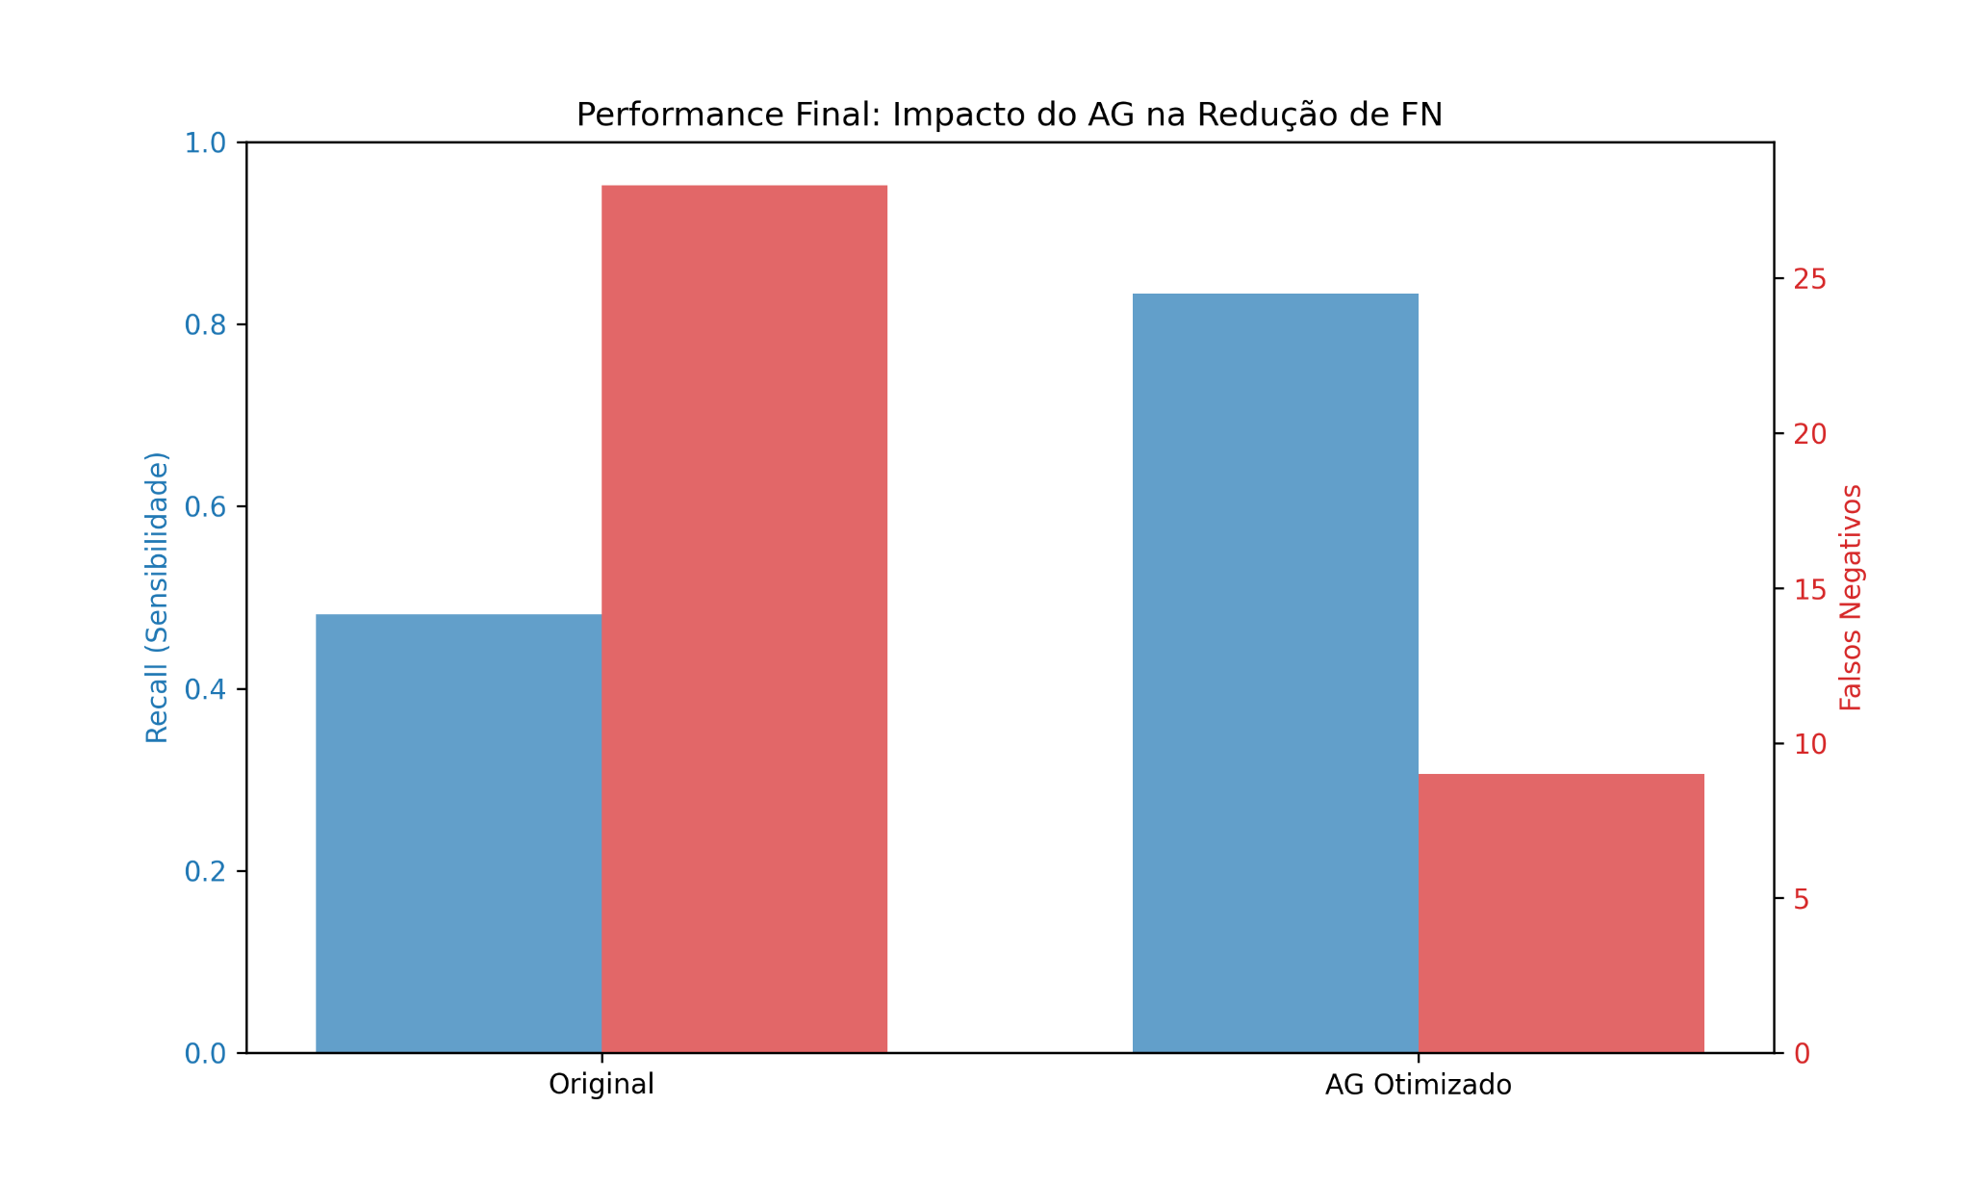
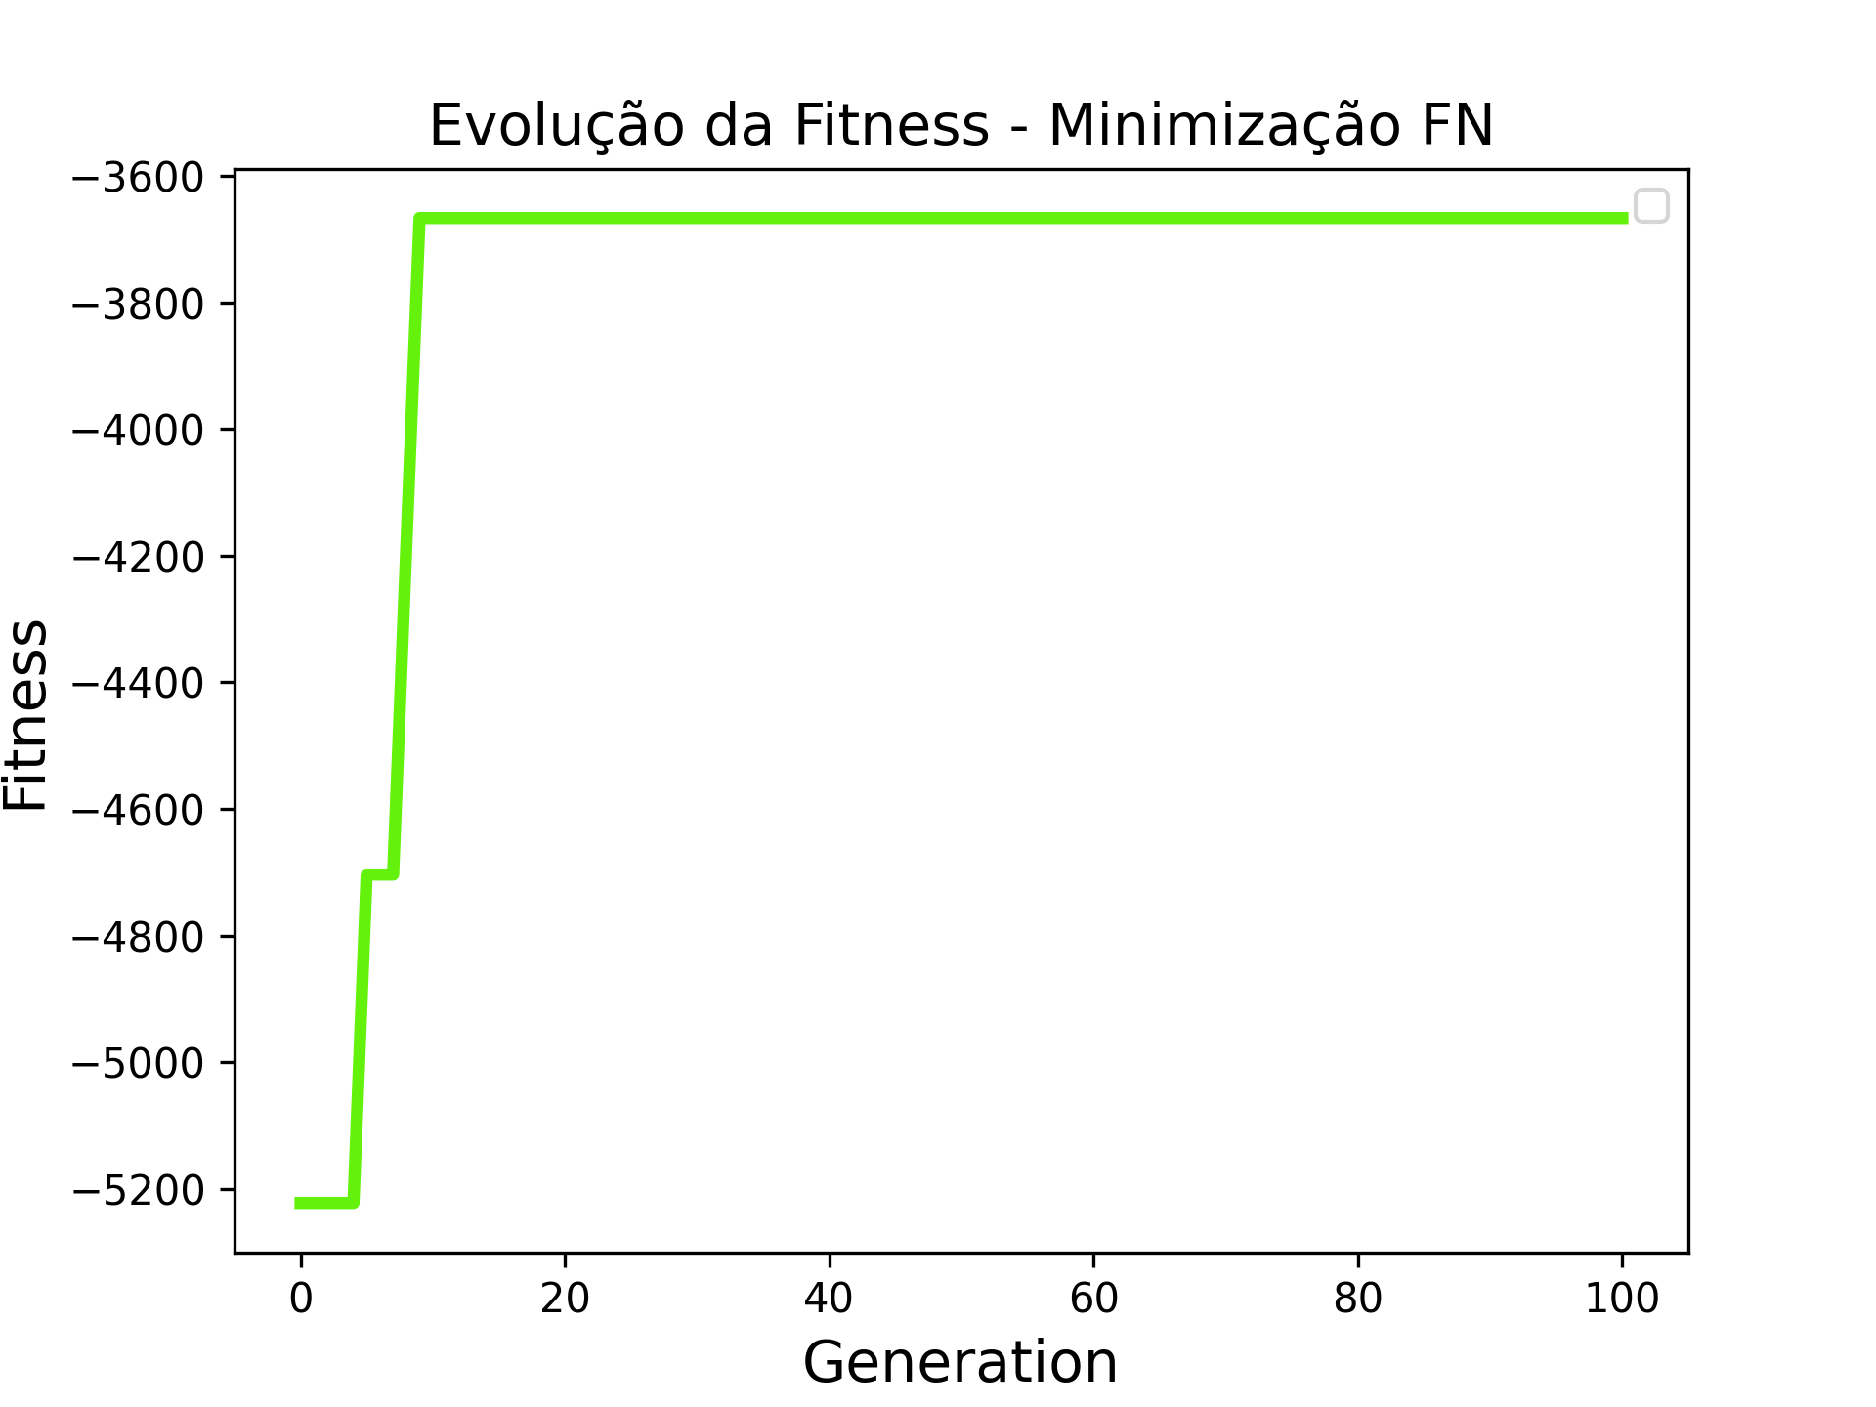

Resultado ótimo em FN mas ruim em FP.

1. Visão Geral do Desempenho Consolidado
O objetivo principal desta rodada foi a eliminação de erros do tipo II (Falsos Negativos), garantindo que nenhum paciente com diabetes fosse ignorado pelo sistema.

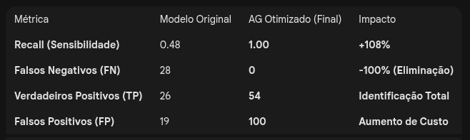

2. Análise da Evolução da Aptidão (Fitness)
O gráfico de evolução demonstra a eficácia da nova função de custo implementada.
- Busca por Segurança: A fitness iniciou em patamares extremamente baixos (aprox. -5200) devido à penalidade de 500 pontos por cada FN detectado.
- Convergência Crítica: Entre as gerações 5 e 15, o AG realizou ajustes precisos nos hiperparâmetros (C e Solver) e na seleção de features, atingindo o patamar máximo de estabilidade por volta da geração 18.
- Estabilidade: O modelo manteve-se estável até a geração 100, indicando que a solução de "FN Zero" foi robustamente mantida pela pressão evolutiva.

3. Comparação das Matrizes de Confusão
A análise visual das matrizes permite entender o comportamento do classificador.
- Modelo Original: Apresentava um equilíbrio frágil, deixando passar mais de 50% dos doentes (28 FN vs 26 TP).
- Modelo AG Otimizado: Transformou-se em um rastreador perfeito para a classe positiva. Ao atingir Recall: 1.0000, ele garantiu que todos os 54 indivíduos com a condição fossem sinalizados.

4. Conclusão e Recomendações Técnicas
O modelo atingiu o estado de Segurança Máxima. No entanto, este resultado apresenta um trade-off clássico em Machine Learning:
- Perfil de Uso: O modelo atual é ideal como ferramenta de triagem (screening) inicial. Ele garante que ninguém saia do hospital sem o diagnóstico necessário, mesmo que isso signifique que pacientes saudáveis precisem realizar um segundo exame confirmatório.
- Eficiência Operacional: O custo desta segurança é o alto número de Falsos Positivos (100). Todos os indivíduos saudáveis foram marcados como positivos.

Ajuste fino
Para refinar o modelo sem perder o Recall de 1.0, podemos ajustar a função de fitness para:
fitness = (recall * 1000) - (falsos_negativos * 1000) - (falsos_positivos * 10)
Isso forçará o AG a continuar protegendo os doentes, mas começará a "limpar" os Falsos Positivos para tornar o modelo mais eficiente financeiramente.

Solução Final - Quarta Versão

Versão mais equilibrada

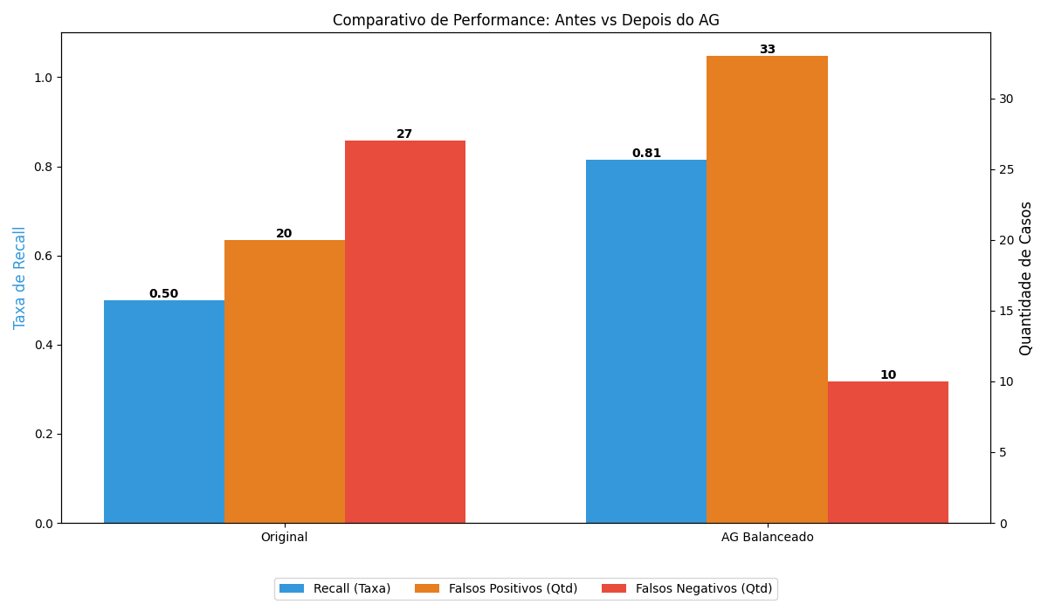

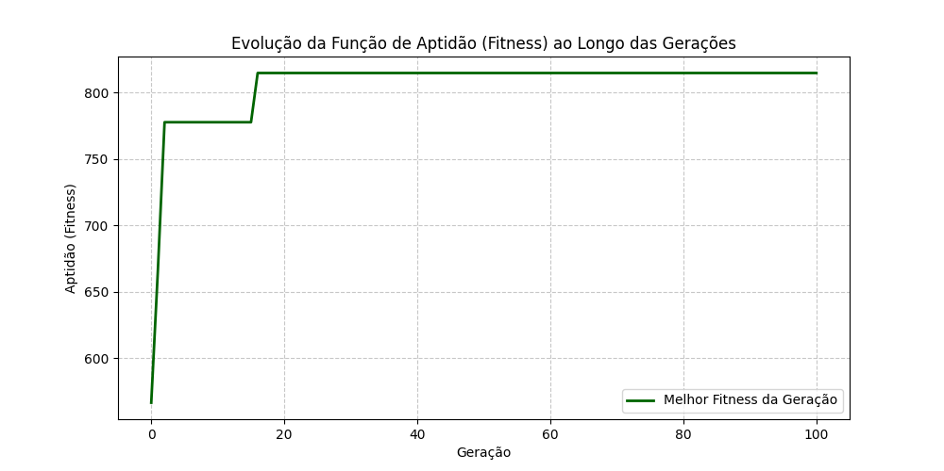
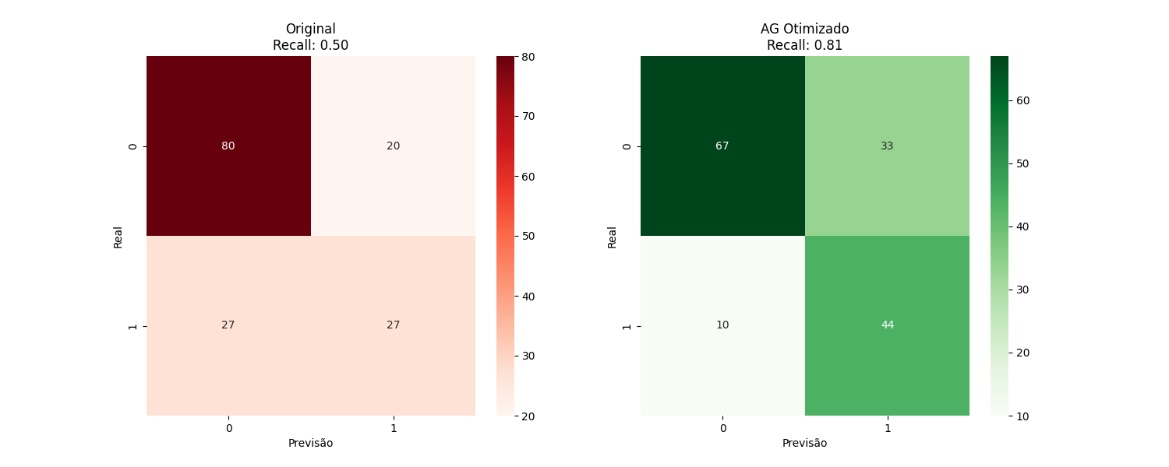

Demonstrada a otimização de um modelo de Regressão Logística para o diagnóstico de diabetes, utilizando Algoritmos Genéticos (AG) para ajuste de hiperparâmetros ou limiares de decisão.

Resultados da Otimização de Diagnóstico via AG

1. Análise da Evolução do Algoritmo (Fitness)
O gráfico de Evolução da Função de Aptidão demonstra um comportamento clássico e saudável de um AG:
- Convergência Rápida: Observa-se um salto massivo de performance nas primeiras 5 gerações.
- Estagnação e Salto (Elitismo): Entre as gerações 5 e 15, o algoritmo manteve um patamar estável, encontrando uma nova melhoria significativa por volta da geração 16.
- Estabilidade: Após a geração 20, a curva permanece constante até a geração 100, indicando que o algoritmo atingiu um ótimo global (ou um excelente ótimo local) dentro do espaço de busca definido, não havendo necessidade de aumentar o número de iterações.

2. Comparativo de Performance (Métricas de Classificação)
A aplicação do AG focou claramente na melhoria do Recall (Sensibilidade), o que é crítico em diagnósticos médicos, apresentando um resultado mais equilibrado, com um excelente quantitativo de FN (melhorando a performance e confiabilidade do modelo) e um número viável de FP (custo aceitável).
Métrica | Original (Reg. Logística) | AG Balanceado | Impacto
Recall (Taxa) | 0.50 | 0.81 | +62%
Falsos Negativos  (RECALL) | 27 | 10 | -63%
Falsos Positivos | 20 | 33 | +65%

Análise Crítica: O AG conseguiu reduzir drasticamente os casos onde o modelo dizia que o paciente não tinha diabetes, quando na verdade tinha (Falsos Negativos caíram de 27 para 10). Em medicina, o custo de um falso negativo é geralmente muito superior ao de um falso positivo.

3. Análise das Matrizes de Confusão
As matrizes revelam a estratégia adotada pelo algoritmo genético:
- Matriz Original (Vermelha): O modelo era conservador. Ele acertava bem a classe negativa (80), mas falhava em 50% dos casos positivos (Recall 0.50).
- Matriz Otimizada (Verde): O AG "recalibrou" o modelo. Agora, dos 54 casos reais positivos (44 + 10), o modelo identifica 44 corretamente.
- O "Trade-off": Para alcançar esse Recall de 0.81, o modelo aceitou aumentar os Falsos Positivos de 20 para 33. Isso significa que mais pacientes saudáveis serão encaminhados para exames confirmatórios, mas muito menos pacientes doentes passarão despercebidos.

4. Conclusão Técnica
O uso do Algoritmo Genético foi altamente eficaz. Ele transformou um modelo de Regressão Logística mediano em uma ferramenta de triagem diagnóstica robusta.
Pontos Fortes:
- Redução significativa do risco clínico (menos Falsos Negativos).
- Convergência clara e estável da função de fitness.
- Ajuste preciso do limiar de decisão que a Regressão Logística pura muitas vezes não otimiza para métricas específicas como o Recall.
Recomendações:
- Análise de Precisão: Avaliar se o aumento de Falsos Positivos (de 20 para 33) é aceitável dentro do custo operacional do hospital/clínica.
- Validação Cruzada: Garantir que esses resultados do AG não estão sofrendo de overfitting sobre o conjunto de teste.
Ranking: Seleção dos Algoritmos Genético das melhores melhores combinações dos hiperparâmetros
